Вариант 38
1. Шоколадка стоит 25 рублей. В воскресенье в супермаркете действует специальное предложение: заплатив за три шоколадки, покупатель получает четыре (одну в подарок). Сколько шоколадок можно получить на 230 рублей в воскресенье? 2. Мощность отопителя в автомобиле регулируется дополнительным сопротивлением, которое можно менять, поворачивая рукоятку в салоне машины. При этом меняется сила тока в электрической цепи электродвигателя – чем меньше сопротивление, тем больше сила тока и тем быстрее вращается мотор отопителя. На рисунке показана зависимость силы тока от величины сопротивления. На оси абсцисс откладывается сопротивление (в Омах), на оси ординат – сила тока в Амперах. Ток в цепи электродвигателя уменьшился с 8 до 6 Ампер. На сколько Омов при этом увеличилось сопротивление цепи?
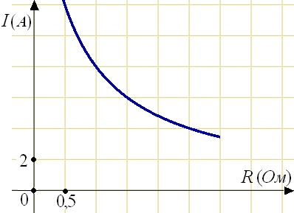
3. Найдите сумму координат вектора + .
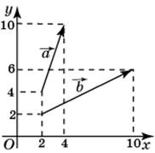
4. В первом банке один фунт стерлингов можно купить за 47,4 рубля. Во втором банке 30 фунтов — за 1446 рублей. В третьем банке 12 фунтов стоят 561 рубль. Какую наименьшую сумму (в рублях) придется заплатить за 10 фунтов стерлингов?
5. Решите уравнение .
6. Найдите радиус окружности, описанной около прямоугольника ABCD, если стороны квадратных клеток равны 1.
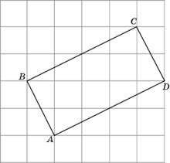
7. Найдите значение выражения 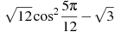.
8. Прямая является касательной к графику функции . Найдите абсциссу точки касания.
9. В правильной шестиугольной призме все ребра равны 1. Найдите расстояние между точками и .
10. В среднем из 1000 садовых насосов, поступивших в продажу, 5 подтекают. Найдите вероятность того, что один случайно выбранный для контроля насос не подтекает.
11. Конус вписан в цилиндр. Объем конуса равен 5. Найдите объем цилиндра.
12. Скорость автомобиля, разгоняющегося с места старта по прямолинейному отрезку пути длиной l км с постоянным ускорением a км/ч, вычисляется по формуле . Определите, с какой наименьшей скоростью будет двигаться автомобиль на расстоянии 1 километра от старта, если по конструктивным особенностям автомобиля приобретаемое им ускорение не меньше 5000 км/ч. Ответ выразите в км/ч.
13. Два пешехода отправляются одновременно в одном направлении из одного и того же места на прогулку по аллее парка. Скорость первого на 1,5 км/ч больше скорости второго. Через сколько минут расстояние между пешеходами станет равным 300 метрам?
14. Найдите точку минимума функции .

